.

Будьте внимательны к детям во время летних каникул! Прочитайте вместе с детьми!

ОСТОРОЖНО: ОДИН ДОМА
В каникулы, как правило, дети много времени проводят без присмотра взрослых. Предупреждать детей об опасности — обязанность родителей.
Объясните детям, что никто не может прийти в дом от вашего имени с просьбой отдать какую-то вещь или сумму денег, приютить на ночлег и т. д.
Внушите своим детям пять «не»: не открывай дверь незнако-мым людям.
не ходи никуда с незнакомыми людьми, как бы они не уговаривали и чтобы интересное не предла-гали; не садись в машину с незнакомыми; не играй на улице с наступлением темноты;
Напоминайте, чтобы дети соблюдали следующие правила:
уходя из дома, всегда сообщали, куда идут и как с ними можно связаться в случае необходи-мости; сообщали по телефону, когда они возвращаются домой;
Следите за тем, с кем общается ваш ребенок и где он бывает.
Ограничьте и сделайте подконтрольным общение ребенка в интернете.

Дорогие родители!

ОСТОРОЖНО: СОЛНЦЕ!
К травмам относятся тепловой удар и солнечные ожоги, получаемые ребенком в жаркий день. Следите, пожалуйста, за тем, как одет ваш ребенок, сколько времени он пробыл под открытым солнцем.
Следите, чтобы в жаркую погоду ребёнок надевал головной убор!


Контактная информация
ФИО: Пономаренко Татьяна Ивановна
Должность: учитель начальных классов
Адрес: Саратовская область Калининский район с.Свердлово ул. Нижняя, д.46
Телефон: 47-3-13 ( школьный)

На воде
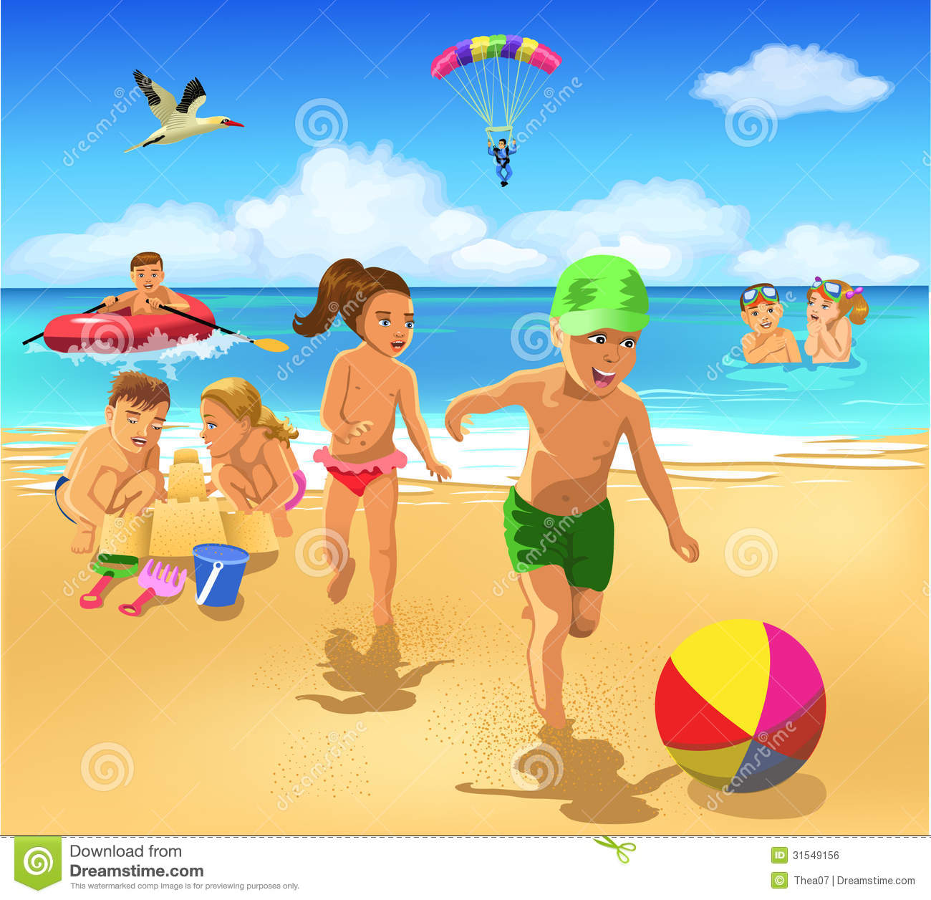
- Вы отвечаете за жизнь и здоровье ваших детей!
- Не оставляйте детей без присмотра при отдыхе на водных объектах!
- Не отпускайте детей гулять одних вблизи водоемов!
- За купающимися детьми должно вестись непрерывное наблюдение со стороны взрослых!
- Следует помнить, что стоячие, загрязнённые животными водоемы могут содержать дизентерию, брюшной тиф, сальмонеллез, холеру, лептоспироз!
- Отдыхайте с детьми в специально отведенных для отдыха и купания местах.
Безопасность на природе летом
Если вам удастся выбрать на природу (лес, парк), обязательно ознакомьтесь с правилами безопасности детей летом:
В таких местах обычно много клещей, укусы которых опасны тяжелыми заболеваниями (энцефалит, болезнь Лайма). Поэтому ребенка лучше одеть в штаны и закрытую обувь. Причем брюки следует заправить в резинку носков. Не помешает и обработка поверхности одежды средствами от насекомых.
Объясните ребенку, что запрещено трогать незнакомые грибы и кушать неизвестные ягоды или плоды, растущие в лесу – они могут быть ядовитыми.
Во избежание укуса таких насекомых как шмели, осы, пчелы, расскажите, что нужно оставаться недвижимым, когда они поблизости.
Не позволяйте ребенку подходить к животным, которые могут укусить его и заразить бешенством.
Ни в коем случае не оставляйте детей без присмотра – они могут заблудиться.

Когда ребенок любитель активных видов спорта
Лето – это пора активных игр. Детские царапины, полученные в результате неаккуратной езды на велосипеде, это самое безобид-ное, что может случиться с непоседой. Летние забавы могут стать причиной серьезных травм . В целях их избежание, проведите предварительную проверку всего детского спортивного снаряже-ния. Не выросло ли чадо из люби-мого велосипеда и роликов? Приобретайте качественные спортивные товары соответст-вующие возрасту вашего ребенка.
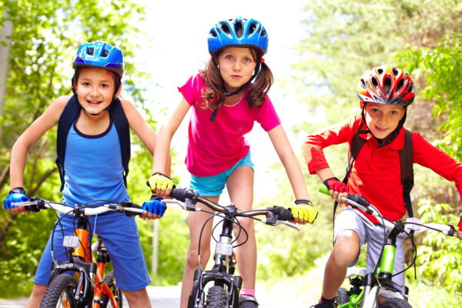

Знаете ли вы?
Почему мне дали такое имя при рождении?
Что значит моё имя?
Насколько значение имени соответствует мне и тем, кто его носит?
Насколько моё имя распространено в селе, в школе, среди друзей?
Какие пословицы, поговорки с именами существуют?
Существуют ли частушки с именами?
Есть ли книги, фильмы, песни, герои которых носят такие же, как у вас, имена?
Есть ли наука, которая изучает имена?


